肥胖儿童，该怎么选择食物？
学生健康报 健康中国
文字来源：国家卫生健康委
《儿童青少年肥胖食养指南（2024年版）》

肥胖是一种慢性代谢性疾病。近些年来，我国儿童青少年肥胖率快速上升，已成为重要的公共卫生问题之一。
儿童青少年肥胖以原发性肥胖为主，主要与膳食营养、身体活动、遗传等因素有关，其中膳食营养是关键因素。儿童青少年膳食结构不合理、饮食行为不健康、婴幼儿期喂养不当，是造成肥胖的重要原因。

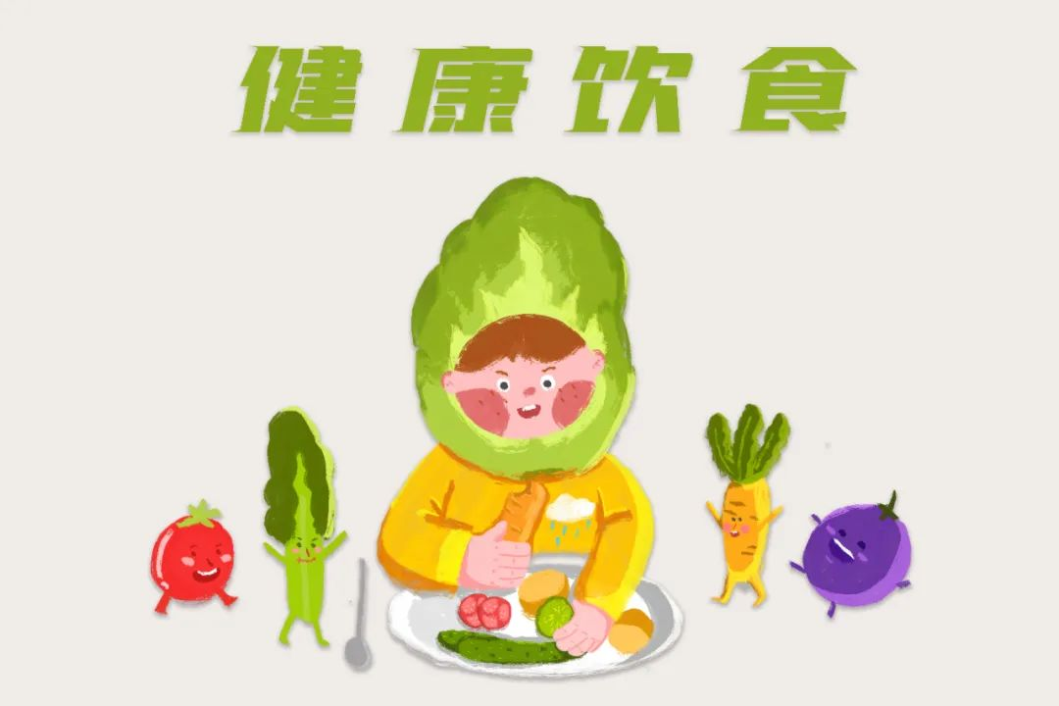

依据儿童青少年的生长发育特点和平衡膳食原则，儿童青少年食物选择应多样化，注意荤素搭配、粗细搭配和色彩搭配；保证鱼、禽、蛋、瘦肉、奶及奶制品、大豆及其制品、全谷物和蔬菜摄入的同时，优先选择能量较低、微量营养素密度较高和血糖生成指数较低的食物。
选择食物时，要注意以下三点。
1.适量性
每日摄入的食物要适量，根据儿童青少年生长发育及身体活动水平进行适当调整。不同年龄段正常体重儿童青少年每天各类食物建议摄入量及中等强度身体活动水平的能量需要量见下表：
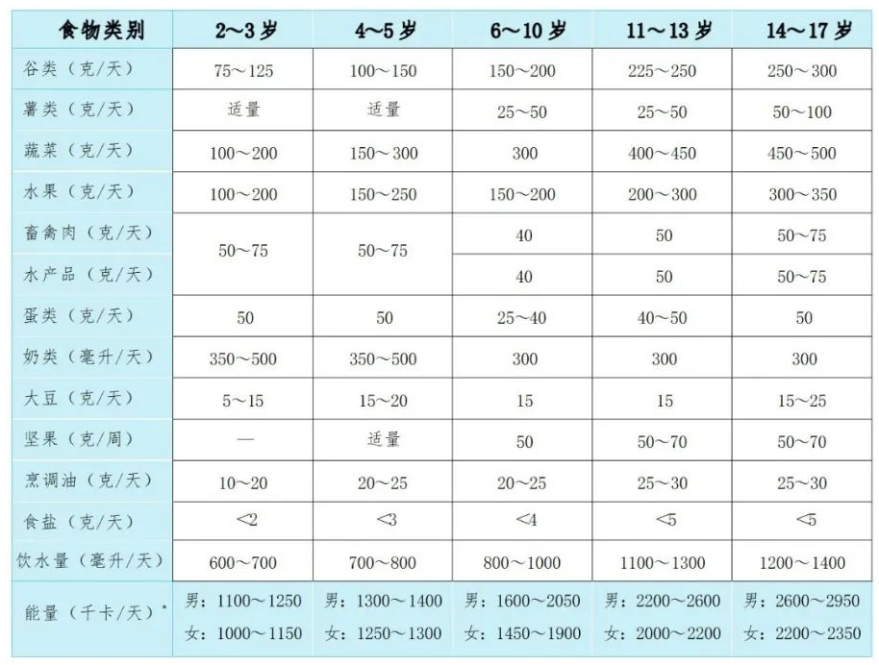

2.可及性
确保食材新鲜和容易获得。在同类食物中，优先选择更新鲜、更经济的食物。
3.适宜性
选择能量较低、微量营养素密度较高和血糖生成指数较低的食物，少吃高油、高盐和高糖及能量密度较高的食物。各类食物选择举例见下表。
